Мини-шоколадки с логотипом заказчика
Официальный представитель компания «Спичка.ру»

Тел.: (499) 394-74-83

Прайс-лист 5 г
кол-во плиток в заказе | цена указана за одну плитку (руб.)
кол-во плиток в заказе | горький (60% какао), молочный шоколад(42%  ) | Горький 75 % какао; | 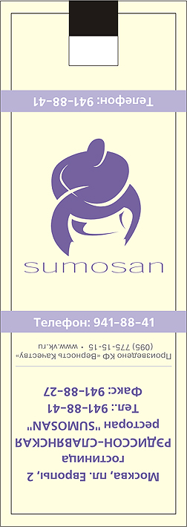
1 000 | 11,03 | 12,09
2 000 | 10,63 | 11,69
3 000 | 10,20 | 11,22
4 000 | 9,83 | 10,82
5 000 | 9,48 | 10,42
10 000 | 8,74 | 9,61
15 000 | 8,42 | 9,26
20 000 | 8,11 | 8,92
25 000 | 7,82 | 8,60
30 000 | 7,53 | 8,29

Цены и условия оплаты. Цены указаны с учетом всех налогов, доставка по Москве бесплатно от 3000 штук. Условия оплаты – 100% предоплата.
Срок исполнения заказов. С момента утверждения иллюстрации этикетки и перечисления оплаты – 4 недели.

Размеры шоколадки: 35 х 35 (мм).
Упаковка. Продукция поставляется в коробках по 1000шт.
Этикетка. Полноцветная офсетная печать (CMYK). За дополнительную оплату возможна печать цветами Pantone и фольгирование этикета.
Печать цветами Pantone. Печать этикета цветами Pantonе не совмещается с печатью цветами CMYK.
Фольгирование этикета. Срок исполнения заказа с фольгированием – 5 недель.
Оберточная фольга. По умолчанию в заказах используется золотистая фольга, по желанию клиента может применяться серебряная фольга.
Срочное изготовление. Срок изготовления продукции – 14 дней (цифровая печать этикетки, только цвета CMYK). Заказы принимаются только на горький шоколад (60% какао). Наценка на стоимость заказа по прайс-листу - 25%.
Информация о производителе. Размещение информации о производителе на оборотной стороне плитки обязательно. При заказе без информации о производителе на этикете взимается дополнительная оплата в размере 50% стоимости заказа.

